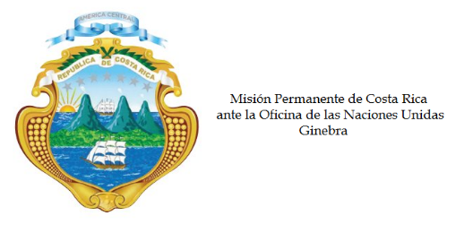
___________________________________________________________________________________
Consejo de Derechos Humanos
29ª Sesión del Grupo de Trabajo sobre el Examen Periódico Universal

Intervención sobre
Francia

Ginebra, 15 de enero de 2018
Declaración de Costa Rica
___________________________________________________________________________________

Gracias Señor Presidente,

La delegación de Costa Rica le da más cordial bienvenida a la distinguida delegación de Francia. Agradecemos la sinceridad manifestada en su informe respecto a los impedimentos para cumplir algunas de las recomendaciones del ciclo anterior.

Resaltamos la declaratoria como prioridad nacional de la lucha contra el racismo y el antisemitismo y las diversas acciones emprendidas para luchar contra la discriminación racial y la xenofobia y los exhortamos a continuar trabajando en esa línea.

Costa Rica desea hacer, respetuosamente, las siguientes 4 recomendaciones:

1. Agilizar los procesos para la presentación de solicitudes de asilo.

2. Elaborar políticas y programas sociales específicos para las regiones, departamentos y colectividades de ultramar, que apunten a reducir la pobreza y a equiparar la calidad de vida con el territorio europeo de Francia.

3. Garantizar que todas las medidas adoptadas en el marco de la lucha contra el terrorismo estén en línea con las obligaciones contenidas en los instrumentos internacionales de derechos humanos y que no contribuyan a estigmatizar a grupos de poblaciones específicos.

4. Revisar la política de detección prenatal sistemática del síndrome de down sobre la base de los principios de la Declaración Universal de Derechos Humanos e instrumentos internacionales afines.

Muchas gracias,

